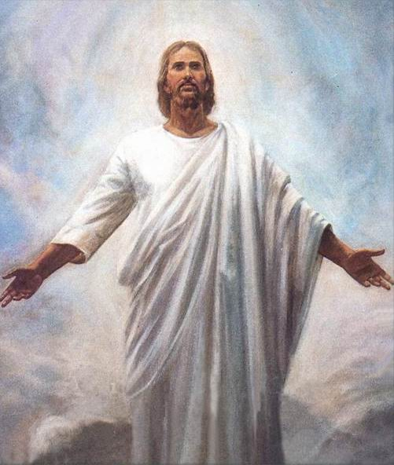
La Presencia de Cristo Resucitado

Allocutio 08-04-2019

La resurrección de Cristo, es la verdad central de nuestra fe cristiana. San Pablo, lo dice muy claro cuando escribe: "Si Cristo no hubiera resucitado, vana sería fe”. La fe cristiana resiste o cae, en la verdad del hecho de la Resurrección.

Así que los cristianos, no decimos solamente que Cristo resucitó de entre los muertos, sino Cristo está Resucitado. Hablamos de Cristo, siempre en el tiempo presente.
La característica primaria de Jesús, es que él está vivo y activo con nosotros y entre nosotros y para nosotros. ¿Pero dónde se encuentra? ¿O dónde podemos, real y verdaderamente siempre,encontrar a Cristo Resucitado?
Primero lo encontramos en la Iglesia, en su Cuerpo Místico. Cristo y la Iglesia son uno. La Iglesia no existe aparte de Cristo Resucitado: somos su Cuerpo orgánicamente unidos a Él.

Esta es la razón fundamental, por la cual el Manual de la Legión, y esperamos que la misma vida de la Legión, otorgue tanto tiempo y espacio, a la doctrina del Cuerpo Místico de Cristo. La Legión ama y sirve a la Iglesia sobre todo, porque no es simplemente una organización o institución; Ella es la presencia del Cristo Resucitado. La Iglesia no es sólo algo, sino que es principalmente Alguien. Ella es la persona y presencia del Señor Resucitado.

Desde su primer encuentro, la Legión ha dado un lugar privilegiado, a la doctrina del Cuerpo Místico de Cristo. En la primera reunión y desde entonces, no se ha ahorrado ningún esfuerzo, para mostrar a los legionarios, que este motivo, es la base del servicio, la disciplina, y la armonía interna de la Legión, que descansa principalmente sobre este mismo principio.

Por supuesto nos encontramos con el Cristo Resucitado y expresamos nuestra fe, en la verdad de la Resurrección en la Eucaristía. Aquí tenemos el sacramento, de la invitación de Dios, a la intimidad con Jesús en su cuerpo, alma y divinidad. De hecho lo hallamos en todos los Sacramentos, y especialmente, en el Sacramento de la Reconciliación, donde encontramos la ternura, del Cristo perdonador. También es una gran bendición, para los enfermos y moribundos, tener el apoyo del Cristo Resucitado, en todas sus enfermedades, y en la etapa final, de su viaje en esta vida.

También lo encontramos en el sacramento de las Sagradas Escrituras. De hecho, dondequiera que dos o tres estén reunidos en su Nombre, él está allí en medio de ellos. Esto es cierto también en todas nuestras reuniones de la Legión.

Sus últimas palabras en la tierra de acuerdo con San Mateo son: "Y recuerda, yo estaré con vosotros siempre; Sí, hasta el fin de los tiempos" Así que la Resurrección significa, que el Señor resucitado nunca abandonará nuestro lado. Él está presente, como el Buen Pastor, para guiar y guardar, en todas las vicisitudes de la vida, en los buenos tiempos y en los tiempos difíciles, hasta el final y hasta el último tramo del viaje, a través de la muerte y luego, en la presencia del Padre.

Por último, María es la Madre de Cristo Resucitado y de su Cuerpo Místico. Pidamos a María que nos ayude a profundizar nuestra fe en la Resurrección de su Hijo y nos de Coraje para difundir esta importante buena nueva a los demás.

